Структурное подразделение «Детский сад №16 комбинированного вида»
муниципального бюджетного дошкольного образовательного учреждения
«Детский сад «Радуга» комбинированного вида»
Рузаевского муниципального района

Интегрированное занятие по фитбол-гимнастике
в подготовительной группе
Выполнила
инструктор по физической культуре:
Захарова Н.А.

Г. Рузаевка
Цель: Развивать физические качества и укреплять здоровье детей, используя эффективность методики комплексного воздействия упражнений фитбол-гимнастики на развитие физических способностей детей дошкольного возраста.
Задачи:
- Упражнять в различных видах ходьбы и бега с одновременным движением рук с парашютом и без него; в подбрасывание и ловле, прокатывание и отбивание фитбола.
- Закреплять комплекс общеразвивающих упражнений с использованием фитболов в едином для всей группы темпе, выполнение упражнений на равновесие.
- Совершенствовать координацию движений, навык правильной посадки на мяче, технику выполнения упражнений из различных исходных положении.
- Развивать двигательную сферу ребенка и его физические качества: выносливость, ловкость, быстроту, гибкость; мелкую моторику по средствам игрового массажа; пластику, чувство ритма.
- Укреплять здоровье детей с помощью фитболов, дыхательной гимнастики с парашютом и без него, игрового массажа с элементами логоритмики, релаксационных упражнений.
- Воспитывать осознанное отношение к своему здоровью, интерес и потребность в физических упражнениях и играх с фитболом; творческие способности, дружеские отношения, настойчивость и целеустремлённость в подвижной игре.
Методические приемы: Словесные – объяснения упражнений, указания, похвала, команда, рассказ, литературные (проговаривание стихов) Наглядные – показ, имитация, звуковые и зрительные ориентиры. Практические – упражнения. Конкретные задания, игровые приемы, поддержка и помощь.
Оборудование: Парашют -1 шт., фитболы, фотографии - по количеству детей, скамейки -2 шт., музыкальный центр с аудио записями, экран и средства ИКТ, сказочные герои - Маша и Медведь из мультфильма.
Интеграция: Художественно-эстетическое, социально-коммуникативное, познавательное, речевое.
Предварительная работа. Подбор комплекса фитбол-гимнастики для занятий в домашних условиях (для закрепления). Разучивание упражнений на фитболе; комплекса речёвок для упражнений с парашютом, игрового массажа.

Ход занятия
Дети входят в зал в колонне по одному, строятся в шеренгу.
Физинструктор: Здравствуйте ребята!
Дети: Здравствуйте.
Физинструктор: Я очень рада видеть вас.
Давайте все вместе поприветствуем друг друга.
(Дети берутся за руки, поднимают их и говорят слова)
Дети: Дружно за руки возьмемся,
И друг другу улыбнемся.
Физинструктор: Сегодня в наш детский сад пришло видиописьмо. Посмотрим его.
(на экране появляется видиозапись с Машей)
Маша: Здравствуйте ребята! Шлю вам большой привет из страны веселых мячей. Знакомьтесь - это фитболик . (Показывает фитбол)
В стране веселых мячей,
У него много друзей.
Они умеют прыгать и скакать,
Кататься и летать.
Но сейчас они скучают,
Никто с ними не играет.
Приезжайте, прилетайте,
С нами вместе поиграйте.
Физинструктор: Вы хотите отправиться в страну веселых мячей и подружиться с фитболиками?
Дети: Да
Физинструктор: Я предлагаю взять с собой хорошее настроение, ловкость, смелость и отправиться в путь.
На право, по кругу шагом, марш.
(Дети идет по кругу, выполняют движения в соответствие с текстом)
Физинструктор:

А начнем мы все с разминки,
Выпрямляйте дружно спинки.
По дорожке мы пойдем,
В страну мячей мы попадем.
На носочках мы шагали,
Руки выше поднимали.
Плечи мы начнем вращать,
Нужно мышцы нам размять.
Кочки на пути встречали,
Ноги выше поднимали.
Все присели, поднялись,
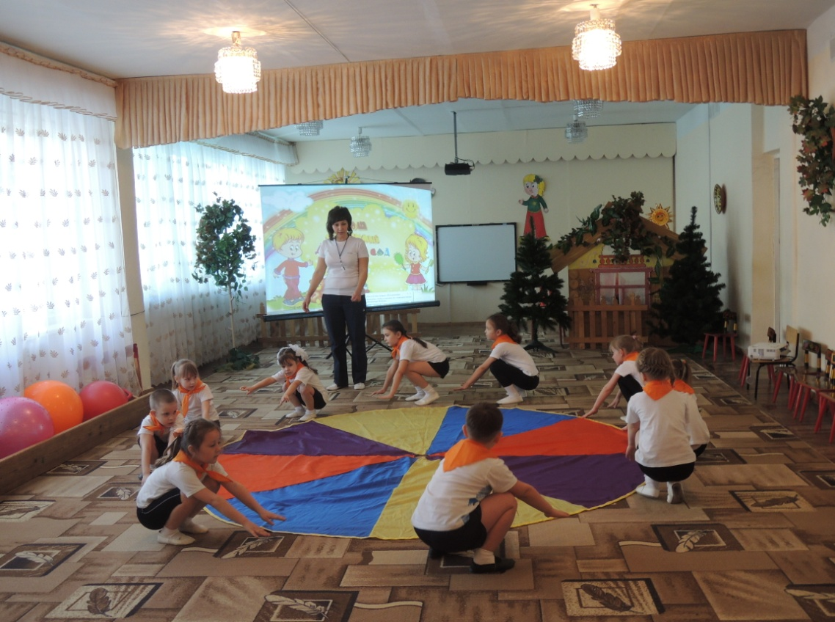

Делай дружно, не ленись.
А теперь пора бежать,
Всем друг друга догонять.
Раз, два, раз, два,
Зашагала детвора.
На месте стой, раз, два. Налево.
Теперь мы готовы и можно отправляться в путь.
Ребята, а на чем мы с вами можем полететь в страну веселых мячей?
(Ответы детей)
Физинструктор: Хорошо. Берем наш воздушный шар. Приготовились.
(Дети под музыку, с парашютом в руках, делают вдох- парашют вверх, выдох-парашют вниз) - 3 раза
Физинструктор: Полетели…
(После этого дети прячутся по парашют)
(Зажигаются иллюминация, закатываются мячи, один из которых с мордочкой лежит впереди остальных)
Физинструктор: Вот мы и прилетели в страну веселых мячей.
(Дети расправляют парашют и кладут на пол)
Физинструктор: А вот и наши друзья фитболики.
(Дети подходят к мячам, берут в руки и встают в рассыпную)
Звучит музыка, появляется Маша.
Маша: Очень добрый день!
Я смотрю, вы уже подружились с фитболиками, а теперь станцуем с ними приветственный танец.
Под песню «Друзья» из мультфильма «Маша и Медведь» дети выполняют ритмическую гимнастику с фитболами
Маша: Все ребята хороши,
Танцевали от души.
Я совсем забыла про своего друга Мишу, побегу и приведу его.

Физинструктор: А нам ребята нужно подкачать наши фитболики воздухом с помощью насоса.
( Упражнение «Насос» выполняют сидя на фитболах, руки внизу. Дети делают медленный плавный вдох- руки в стороны; на выдохе - опускают руки вниз длительно произнося « ш-ш-ш»)
Физинструктор: Ну вот, мячи наши подкачены теперь на них можно смело попрыгать.
Девочки и мальчики,
Прыгают как мячики.
Начинают подготовку.
Выходи на тренировку.
Под песню А. Ермолова, В. Борисова «Веселая песенка» в исполнение группы «Талисман» выполняют упражнения с фитболом.
Молодцы ребята, со всеми упражнениями вы справились.
А теперь пришла пора,
Для массажа детвора.
Дети катят мячи в круг и присаживаются на них. Каждый из ребят, проговаривает слова и выполняет массаж впереди сидящему ребенку, в соответствие с текстом.
Целый день тук да тук,
Раздается звонкий стук.
(Легкое постукивание пальцами по спине)
Молоточки стучат.
Строят домик для ребят.
(Постукивание ладошками по спине)
Этот домик для девочек,
(Волнообразные движения ребром руки по спине, сверху вниз)
Этот домик для мальчиков,
(Движения сверху вниз, ребром руки по спине)
Вот какай хороший дом,
(Поглаживание по спине кистями, как будто кисточкой)
Хорошо, уютно в нем.
( Делают двумя руками крышу домика)

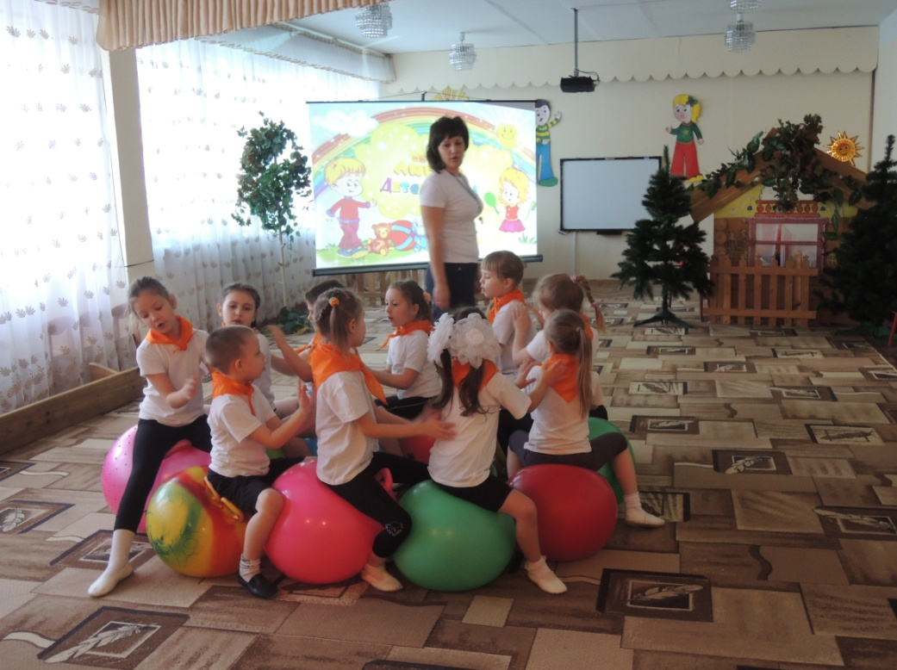

Звучит музыка из мультфильма «Маша и Медведь» вбегает Маша и Медведь.
Маша: Ребята, я нашла Мишу.
Миша: Здравствуйте дети.
Дети: Здравствуй Миша.
Маша: Миша, Миша поиграй со мною.
Миша: А в какую игру будем играть?
Дети: Мишка бурый.
Миша: Давайте поиграем.
Медведь садится на мяч в центр круга. Дети, сидя на мячах, прыгают по кругу и произносят слова:
Мишка бурый, мишка бурый,
Почему такой ты хмурый?
Медведь отвечает:
Я медком не угостился,
Вот на вас и рассердился.
(После этого, дети прыгают на мячах врассыпную по залу, а медведь их ловит. Пойманные дети, выходят из игры)
Подводятся итоги игры. Объявляются победители и проигравшие.
Физинструктор: Вот закончилась игра,
Вам понравилась она?
Дети: Да
Маша: Нам и нашим друзьям было очень весело, поэтому мы бы хотели с вами сфотографироваться на память.
Вы согласны?
Дети: Согласны.
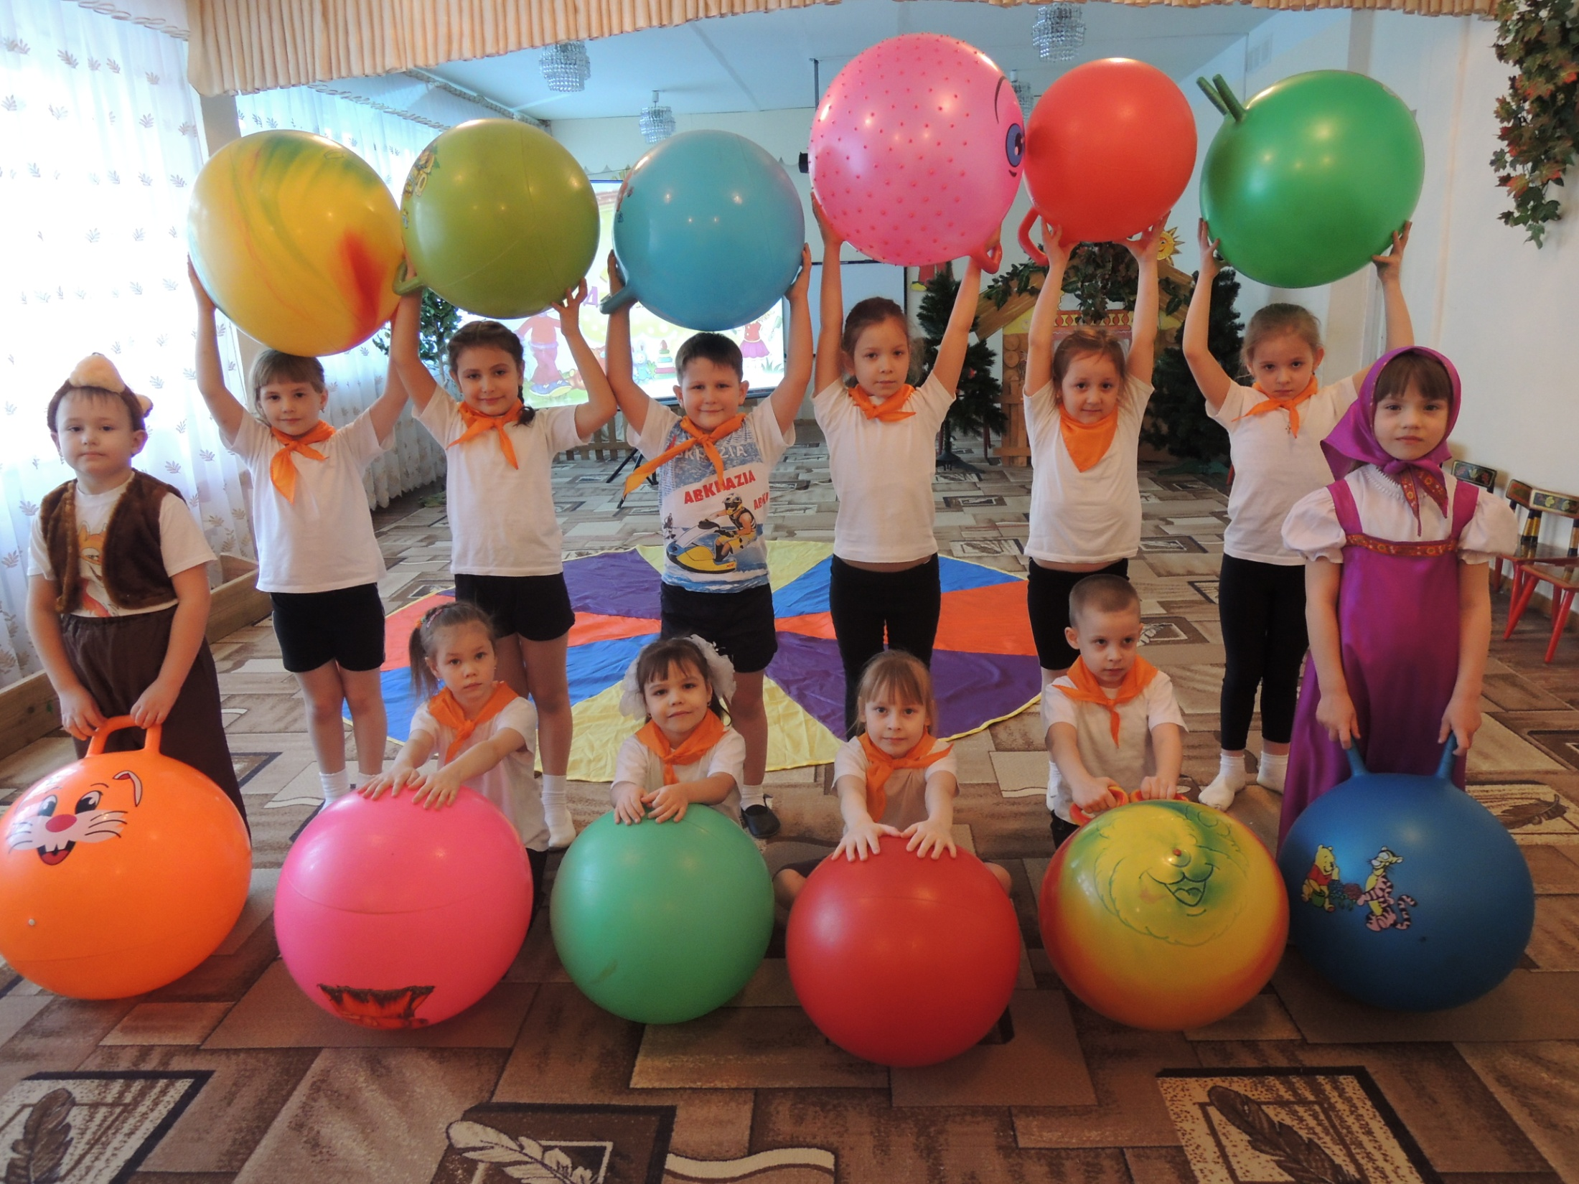

Физинструктор: Внимание, улыбнулись, снято!
Но пора нам возвращаться,
В наш уютный детский сад.
Маша: А мы с Мишей остаемся в стране веселых мячей. До встречи!
Дети: До встречи!
( Дети идут по кругу и складывают мячи, встают вокруг парашюта)
Физинструктор: Наш воздушный шар готовь к отправке.
(Дети берут парашют в руки)
Звучит медленная музыка, дети выполняют упражнения с парашютом.

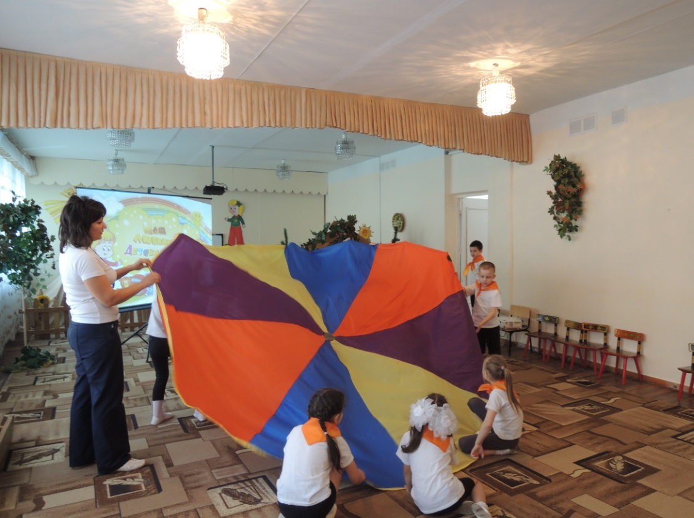
Физинструктор: Ну вот, мы и прилетели в наш детский сад.
Наконец мы снова дома,
Все вокруг для нас знакома.
Путешествию конец,
Кто трудился молодец.
Физинструктор: Ребята вам понравилось в стране веселых мячей?
(Ответы детей)
А что больше всего запомнилось вам?
(Ответы детей)
Физинструктор: Ребята, а наши друзья прислали нам фотографии.
Они вам их дарят на память.

Литература

1. А.А Потапчук, Т.С. Овчинникова. «Двигательный игротренинг для школьников». Санкт-Петербург, издательство “Речь”, 2003 год.
2. Журнал «Инструктор по физкультуре» «Т.Ц. Сфера»
3. Борисова Марина Михайловна «Организация занятий фитнесом в системе дошкольного образования»: Учебно-методическое пособие. –М.: Обруч, 2014.
4. Горбатенко О.Ф., Кардаильская Т.А., Попова Г.П.: «Физкультурно-оздоровительная работа в ДОУ» Волгоград.: Изд. «Учитель», 2008 г.
5. Бабенкова Евгения Алексеевна, Федоровская Ольга Михайловна. «Игры, которые лечат». Для детей от 5 до 7 лет.Т. В. Издательство: Сфера, 2013 г.
6. Использование интернет ресурсов.
7. Щербак А.П. Тематические физкультурные занятия и праздники в ДОУ. М.: 1992
8. Адашкявичине Э.И. Спортивные игры и упражнения в детском саду.: 1992.
9. Кондрыкинская Л.А. Дошкольникам о защитниках Отечества [текст]: методическое пособие по патриотическому воспитанию в ДОУ/. Л.А.Кондрыкинская. – М.: ТЦ Сфера, 2006.
10.Казаков, А.П. Детям о Великой Победе. Беседы о Второй мировой войне/А.П, Казаков, Т.А. Шорыгина. – М.: Издательство ГНОМ, 2011.

